# Modul 3: Analysieren und reflektieren

## Thema: Merkmale von Fake News

## Lehrhinweise zu Arbeitsauftrag „Merkmale von Fake News“

## 

## Info

Die folgende Darstellung erläutert Ausbildenden und Lehrenden, wie Arbeitsauftrag „Merkmale von Fake News“ eingeführt und durchgeführt werden kann.

Material:

* **Datei Arbeitsauftrag: 3_2_1_Arbeitsauftrag_FakeNews_Merkmale.docx**
* Checkliste, die die TN gemeinsam in Arbeitsauftrag 2.6 (Suchergebnisse bewerten) erstellt haben (alternativ: Checkliste aus **2_6_2_Lehrhinweise_QuellenBewerten.docx**).

## Wiederholung seriöse Internetquellen, Überleitung zu Fake News

* Zunächst im Plenum abfragen: Wer erinnert sich noch an Merkmale von seriösen Internetquellen? Welche waren das?
* Dann Checkliste, die gemeinsam in Arbeitsauftrag 2.6 erstellt wurde per Beamer zeigen und noch einmal kurz durchgehen.
* Überleitung zu Fake News: Das Thema Fake News knüpft eng an diese Bewertungskriterien an. Um einzuschätzen, ob Meldungen/Nachrichten glaubwürdig und seriös sind, können die Punkte auf der Checkliste zur Glaubwürdigkeit von Internetquellen helfen.
* Fake News zeichnen sich darüber hinaus durch weitere Merkmale aus.

## Video Notre Dame: Einführung und Sichtung

1. In dem folgenden Video werden ein paar Aspekte deutlich, die für Fake News noch speziell hinzukommen können. Achten Sie bei der Sichtung besonders darauf, welche Merkmale von Fake News hier besonders betont und beschrieben werden.
2. Hintergrund des Videos: 2019 brannte die Notre Dame in Paris; es gab diverse Spekulationen für die Ursache des Brandes, z.B. auch, dass er durch einen Anschlag verursacht worden sein könnte. Dies ist mittlerweile als Ursache ausgeschlossen.

## Link zum Video[1]:

[Video: "Die Notre Dame-Lüge"](https://www.funk.net/channel/rayk-anders-884/die-notre-dame-luege-jetzt-kommt-alles-raus-1605980)

Dauer: 04:06 Minuten

## Video Notre Dame: Besprechung

Welche Merkmale von Fake News finden sich in diesem Beispiel/werden vom Sprecher explizit genannt?

1. Verbreitung über soziale Netzwerke (Abb.1).
2. Es wird angedeutet, dass „die Medien“ die Wahrheit vertuschen (Abb. 2, 3).
3. Es wird Angst/Unwohlsein erzeugt durch dramatisches Bild mit mysteriöser Figur (Abb. 4) und durch aggressiv wirkende Rufe (ab Minute 2:33 im Video).

Mit welchen Techniken wird der Fake in diesem Beispiel erzeugt?

1. Bewusste Fehlinterpretation von Bildern: Eine Statue wird als Mensch interpretiert (Abb. 5).
2. Bild-Ton-Manipulation (Abb. 6).
3. Verbreitung über soziale Netzwerke (ab ca. 2:00).

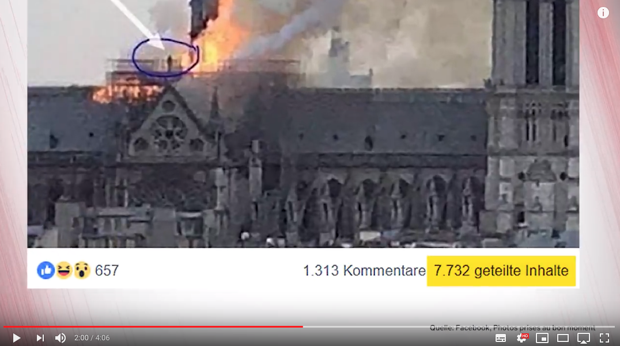

Screenshot 1: Facebook-Post mit brennender Notre Dame, 1313 Kommentare, 7732 geteilte Inhalte.

1. Es wird angedeutet, dass „die Medien“ die Wahrheit vertuschen (ab ca. 1:13).

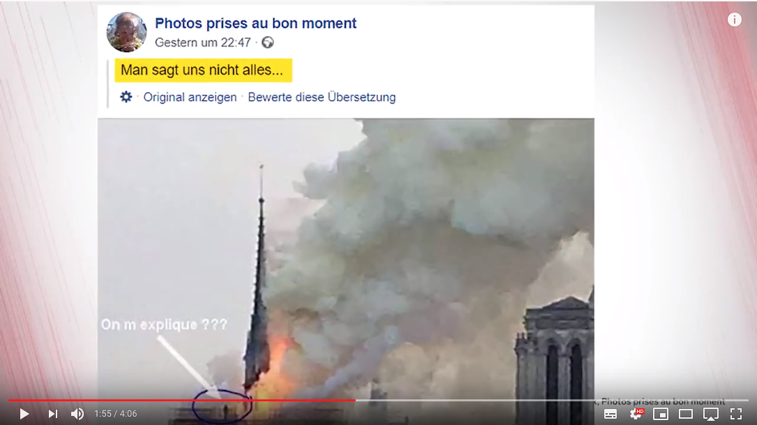

Screenshot 2: Facebook-Post mit brennender Notre Dame. Der Kommentar impliziert, dass Informationen der Öffentlichkeit bewusst vorenthalten würden.

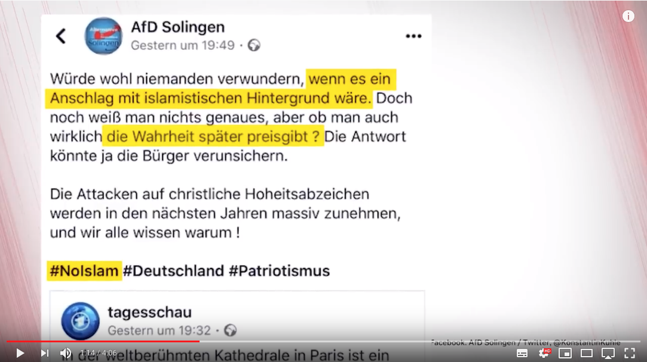

Screenshot 3: Facebook-Post der AFD Solingen zum Brand von Notre Dame, der impliziert, die "Wahrheit" würde bewusst vertuscht werden.

1. Es wird Angst/Unwohlsein erzeugt durch dramatisches Bild mit mysteriöser Figur (ab 1:40) und durch aggressiv wirkende Rufe (ab 2:33).

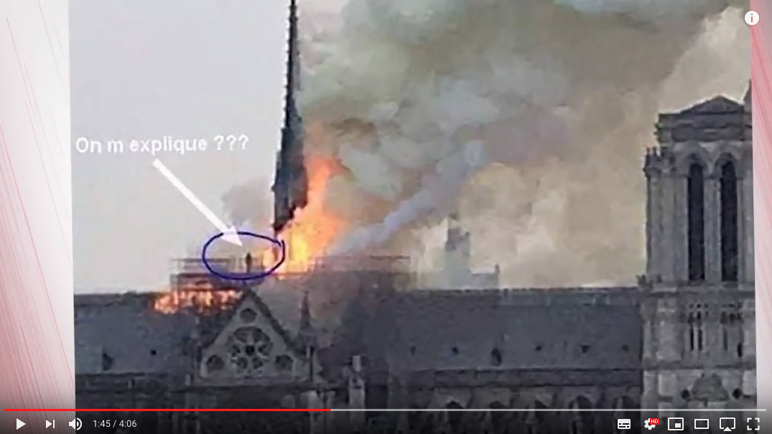

Screenshot 4: Foto der brennenden Notre Dame mit Statue, die als mysteriöse Figur dargestellt wird, um Angst zu schüren.

1. Bewusst Fehlinterpretation von Informationen/Bildern: Eine Statue wird als Mensch interpretiert (ab 2:10).

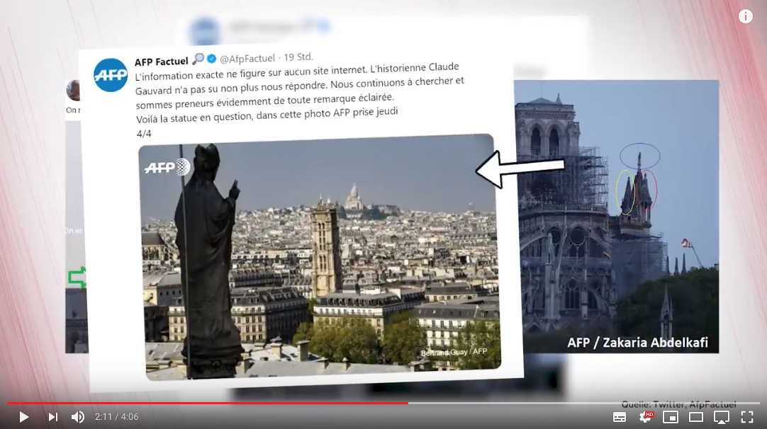

Screenshot 5: Darstellung der Fatencheck-Organisation AFP Factual, die deutlich macht, dass es sich bei der Figur nicht um einen Menschen, sondern um eine Statue handelt.

1. Bild bzw. Ton werden manipuliert. Hier wurde ein Sound-Effekt aus einer anderen Quelle unter das Video gelegt (ab 2:54).

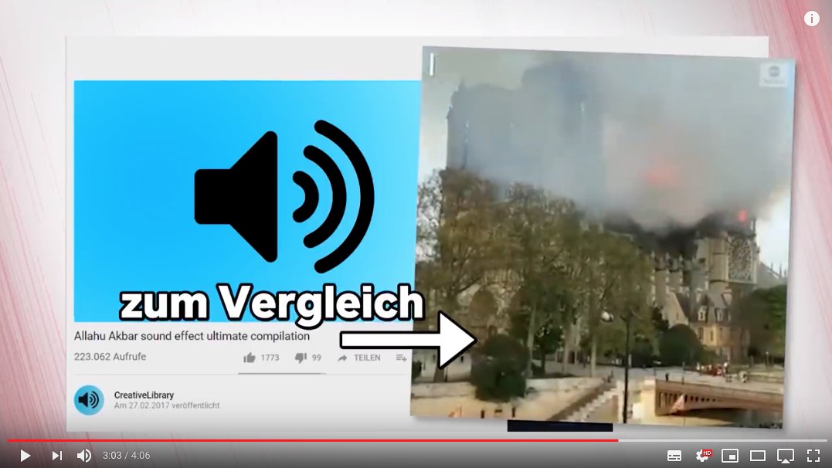

Screenshot 6: Ein Video der brennenden Notre Dame wurde mit dem Sound eines YouTube-Videos mit "Alluha Akbar"-Rufen hinterlegt.

Bildnachweise: Alle Screenshots entstammen:

Rayk Anders. 2019. Video: „Die Notre Dame Lüge: JETZT KOMMT ALLES RAUS!“. Zugriff am 5.11.20. [funk.net/channel/rayk-anders-884/die-notre-dame-luege-jetzt-kommt-alles-raus-1605980](https://www.funk.net/channel/rayk-anders-884/die-notre-dame-luege-jetzt-kommt-alles-raus-1605980). Die Screenshots sind von der CC-Lizenzierung ausgenommen.

1. Rayk Anders. 2019. Video: „Die Notre Dame Lüge: JETZT KOMMT ALLES RAUS!“. Zugriff am 5.11.20. [funk.net/channel/rayk-anders-884/die-notre-dame-luege-jetzt-kommt-alles-raus-1605980](https://www.funk.net/channel/rayk-anders-884/die-notre-dame-luege-jetzt-kommt-alles-raus-1605980)